**Proposta de Projeto Integrador**

**Data: 05/08/2021**

1. **Nome Projeto:** Osciloscópio Arduino
2. **Nome Usuário no GitHub:** vinicresende
3. **Grupo de Alunos:**

|  |  |  |
| --- | --- | --- |
| **RA** | **Nome** | **e-mail** |
| 0030481923037 | Gabriel Jesus Porfirio Marques | gabriel.marques16@fatec.sp.gov.br |
| 0030481923043 | Krisângela do Nascimetno | krisangela.nascimento@fatec.sp.gov.br |
| 0030481923047 | Paula Pascuin Mendes | paula.mendes2@fatec.sp.gov.br |
| 0030481923024 | Vinicius de Souza Resende da Silva | vinicius.silva353@fatec.sp.gov.br |
|  |  |  |

1. **Compreensão do Problema:**

Escolas Técnicas e Faculdades e institutos públicos, que disponibilizam cursos na área de eletrônica, precisam de um equipamento que possa servir de analisador dos sinais analógicos e digitais de circuito experimentais, chamado osciloscópio, porém este equipamento é comercializado com resoluções para pesquisas mais profundas e laboratórios, portanto tem um custo elevado. As aplicações didáticas que utilizam osciloscópios não necessitam da resolução dos produtos comerciais, diminuindo o custo de produção, além disto, os atuais equipamentos são baseados em circuitos proprietários, e softwares também proprietários, tornando-os ainda mais caros, caso fossem baseados em um hardware open source (Arduino) e software open source, poderiam ser adquiridos com preços mais baratos e inserido a programação diretamente pelas instituições, viabilizando o ensino laboratorial e ampliando as possibilidades de ensino.

Existe, em alguns repositórios e sites, experimentos com Arduino para função osciloscópio, como na imagem 2, porém não há hoje nenhuma versão final, open source, ou comunidade voltada a este projeto, que poderia ampliar o ensino de eletrônica pelo país, e tornar acessível a aquisição de um equipamento, em uma escala de custo de até 1:10 em relação ao custo do equipamento convencional

Imagem 1 – Osciloscópio Digital Convencional

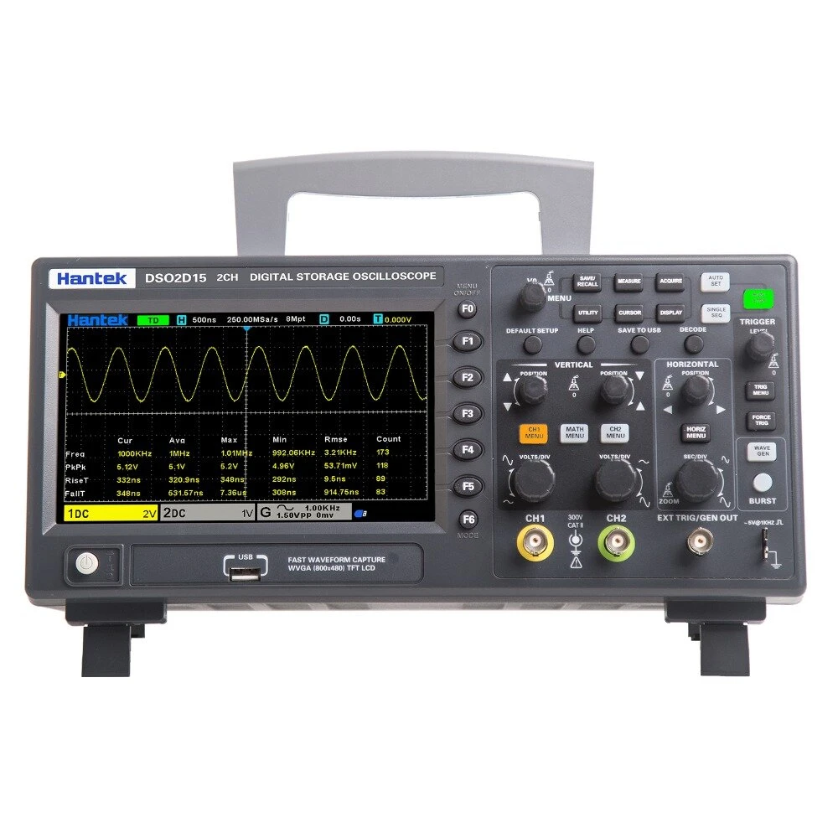

Imagem 2 – Osciloscópio com Arduino

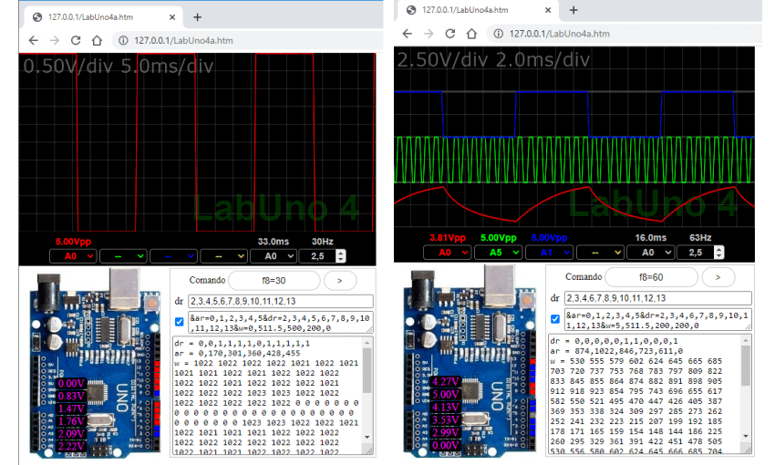

1. **Proposta de Solução de Software e Viabilidade**

A proposta se diferencia, principalmente, de algumas soluções encontradas na internet, pois a ideia é fazer um sistema de aquisição Wireless, que ainda não é explorado em repositórios na web.

Para proposta de solução, envolve duas etapas distintas:

- Solução de Hardware.

- Solução de Software.

Na solução de Hardware, a proposta é basear-se em Arduino / ESP32, juntamente com um circuito de isolação e amplificação de sinais de tensão, para a entrada e conversão deste sinais analógicos em um sinal digital, através de um conversor Analógico / Digital (A/D) de precisão.

Na solução de Software, haveria ainda duas etapas, a primeira etapa consiste no software embarcado baseado em Sistema Operacional de Tempo Real (Real Time Operational System), no Arduino / ESP32, que seria responsável pela aquisição dos sinais, conversão dos dados lidos, e envio através de wifi para um dispositivo móvel, notebook, ou outro aparelho através de uma aplicação WEB. A segunda solução seria o aplicativo WEB, responsivo, multiplataforma, que compilasse os dados enviados pelo Arduino / ESP32 em um gráfico.

1. **Visão Geral dos Pré-Requisitos**

R1 – Converter uma grandeza analógica de tensão elétrica, em um sinal digital que possa ser aquisitado pelo Arduino / ESP32.

R2 – Converter o sinal digital em informação periódica de tempo real.

R3 – Enviar as informações de forma wireless para um dispositivo.

R4 – Receber as informações wireless de um dispositivo Arduino / ESP32.

R5 – Exibir graficamente as informações recebidas

R6 – Armazenar as informações nos formatos .csv e CONTRADE (padrão IEEE)

A1 – O software Web deve ser responsivo.

A2 – Não possuir gerenciador de banco de dados, para torna-lo leve e portável, salvar arquivos.

A3 – Ter segurança, cada dispositivo Arduino deve ter uma senha padrão que possa ser alterado pelo usuário.

A4 – Ser uma aplicativo WEB.

1. **Conceitos e Tecnologias Envolvidos**

**Conceitos:**

- Eletrônica.

- Aquisição de Sinais

- Sistemas Operacionais de Tempo Real

- Programação WEB.

- Comunicação HTTP / Servidor HTTP Embarcado

- Programação de sistemas embarcados (Arduino / ESP32)

**Tecnologias**

- Sistemas embarcados de hardware Livre (Arduino / ESP32)

- Sistemas de aquisição de sinais

- Javascript e Node.js

1. **Situação atual (estado-da-arte)**

Atualmente, existem poucos projetos e repositórios que tratam de aquisição de sinais com Arduino, e muitos projetos de comunicação Wifi e servidores HTTP embarcados, portanto a ideia é unir os dois mundos e criar um projeto completo de aquisição de sinais e envio de dados Wifi.

Exitem alguns equipamentos mais baratos que um osciloscópio profissional, porém, não de fabricação brasileira, não open source, desta forma este produto seria uma inovação de mercado.

1. **Glossário**

Arduino, ESP32, Osciloscópio, Digital, Servido HTTP, Programação WEB, Sistemas Embarcados, Sistemas Operacionais de Tempo Real, Responsividade, Wireless, Conversão de Sinais Analógicos, Eletrônica.